

**Extra opdrachten: Verbanden – vmbo**

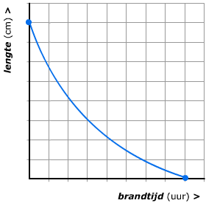

**1** Een kaars wordt aangestoken.  
 In de grafiek zie je het verband tussen de

*brandtijd* en de *lengte* van de kaars.

Hieronder zie je drie kaarsen.

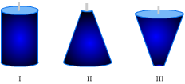

Welke kaars hoort bij de grafiek.

………………………………………………

Schets in het assenstelsel hoe de grafieken

die bij de andere twee kaarsen er uit zien.

**2** Een fietser rijdt steeds met dezelfde snelheid van 18 km/uur.

**a** Vul de tabel in:

|  |  |  |  |  |  |
| --- | --- | --- | --- | --- | --- |
| *tijd* (uur) | 1 | 2 | 3 | 4 | 5 |
| *afstand (km)* | 18 | …… | …… | …… | …… |

**b** Welke formule hoort bij de tabel? ……………………… = ……… x …………………………………………

**c** In plaats van woorden kun je in een formule ook lettervariabelen gebruiken.

Gebruik de letter *t* voor tijd en de letter *a* voor afstand.

Wat wordt dan de formule: ………… = ……… x …………

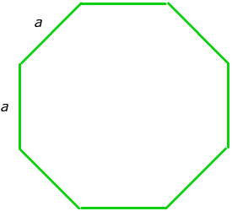**3** Hiernaast zie je een achthoek getekend.

Alle zijden van de achthoek zijn even lang.

Gebruik voor de lengte van één zijde de variabele *a*.

**a** Maak de formule af:

*omtrek* = ……… x ………

**b** Bereken de omtrek als *a* = 8.

*omtrek* = …………………………

**c** Bereken de omtrek als *a* = 11.

*omtrek* = …………………………

**4** Het bedrag dat een installatiebedrijf rekent voor een klus bestaat uit voorrijkosten

(€ 40,-) plus een bedrag per uur (€ 30,-).

**a** Hoeveel betaal je als je het bedrijf een klus laat doen waarvoor ze 2 uur nodig hebben?

……………………………………………………………………………

**b** En hoeveel betaal je als de klus 5 uur duurt? ……………………………………………………………………

**c** Met welke formule kun je de kosten berekenen?

[ ] *bedrag* = 40 + 30 x *aantal uur*

[ ] *bedrag* = 30 + 40 x *aantal uur*

**5** Irma werkt in de supermarkt. Ze verdient € 3,- per uur.

Jeremy werkt in een bouwmarkt. Hij verdient € 4,- per uur.

**a** Maak de twee formules af.

Irma: *verdiensten* = …… x …………………………………………

Jeremy: *verdiensten* = …… x …………………………………………

**b** Vul de twee tabellen in.

Irma

|  |  |  |  |  |
| --- | --- | --- | --- | --- |
| *aantal uur* | 2 | 4 | 6 | 8 |
| *verdiensten* | …… | …… | …… | …… |

Jeremy

|  |  |  |  |  |
| --- | --- | --- | --- | --- |
| *aantal uur* | 2 | 4 | 6 | 8 |
| *verdiensten* | …… | …… | …… | …… |

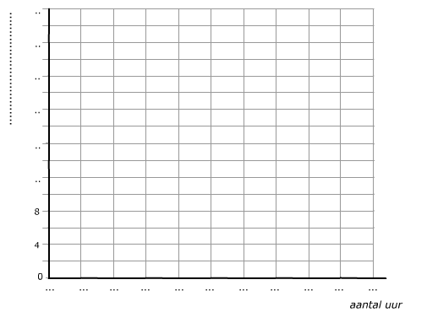

**c** Teken in het assenstelsel twee

grafieken: de grafiek die past bij de

tabel van Irma en de grafiek die past

bij de tabel van Jeremy.

Gebruik twee verschillende kleuren.

**d** Hoe zie je aan de grafieken dat Jeremy

per uur meer verdient dan Irma?

……………………………………………………………

……………………………………………………………

……………………………………………………………

**6** Een docent wiskunde gebruikt de volgende formule bij het bereken van de cijfers voor

een proefwerk.

*c* = (*a* + 4) : 4

In de formule is:

*a* het aantal punten dat je hebt gehaald

*c* het cijfer voor je proefwerk wiskunde

**a** Vul de tabel in:

|  |  |  |  |  |  |  |  |
| --- | --- | --- | --- | --- | --- | --- | --- |
| *aantal punten a* | 8 | 12 | 16 | 20 | 24 | 28 | 32 |
| *cijfer c* | …… | …… | …… | …… | …… | …… | …… |

**b** Maak in het assenstelsel hieronder een grafiek bij de tabel.

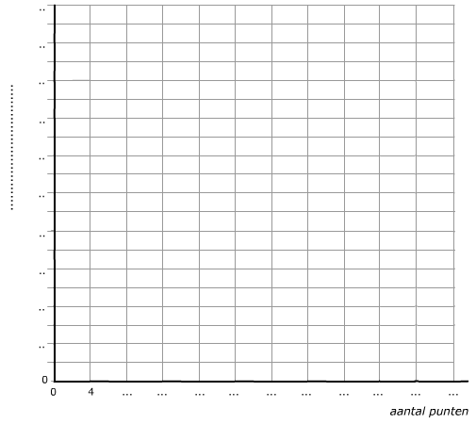

**c** Welk cijfer krijgt je als je 26 punten haalt? ………………………………………

Gebruik je de formule, de tabel of de grafiek? ………………………………………



**Extra opdrachten: Verbanden – vmbo antwoorden**

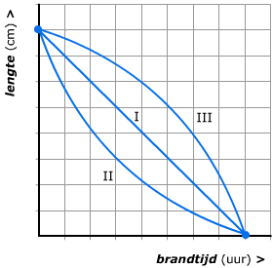

**1** Een kaars wordt aangestoken.  
 In de grafiek zie je het verband tussen de

*brandtijd* en de *lengte* van de kaars.

Hieronder zie je drie kaarsen.



Welke kaars hoort bij de grafiek.

…… kaars II ……………………

Schets in het assenstelsel hoe de grafieken

die bij de andere twee kaarsen er uit zien.

**2** Een fietser rijdt steeds met dezelfde snelheid van 18 km/uur.

**a** Vul de tabel in:

|  |  |  |  |  |  |
| --- | --- | --- | --- | --- | --- |
| *tijd* (uur) | 1 | 2 | 3 | 4 | 5 |
| *afstand (km)* | 18 | …36… | …54… | …72… | …90… |

**b** Welke formule hoort bij de tabel? … *afstand* … = … 18 … x … *tijd* ………

**c** In plaats van woorden kun je in een formule ook lettervariabelen gebruiken.

Gebruik de letter *t* voor tijd en de letter *a* voor afstand.

Wat wordt dan de formule: … *a* … = … 18 … x … *t* …

**3** Hiernaast zie je een achthoek getekend.

Alle zijden van de achthoek zijn even lang.

Gebruik voor de lengte van één zijde de variabele *a*.

**a** Maak de formule af:

*omtrek* = … 8 … x … *a* …

**b** Bereken de omtrek als *a* = 8.

*omtrek* = … 64 ……

**c** Bereken de omtrek als *a* = 11.

*omtrek* = … 88 ……

**4** Het bedrag dat een installatiebedrijf rekent voor een klus bestaat uit voorrijkosten

(€ 40,-) plus een bedrag per uur (€ 30,-).

**a** Hoeveel betaal je als je het bedrijf een klus laat doen waarvoor ze 2 uur nodig hebben?

…… 40 + 2 x 30 = 100 euro ……………………

**b** En hoeveel betaal je als de klus 5 uur duurt? … 40 + 5 x 30 = 190 euro ………

**c** Met welke formule kun je de kosten berekenen?

[x] *bedrag* = 40 + 30 x *aantal uur*

[ ] *bedrag* = 30 + 40 x *aantal uur*

**5** Irma werkt in de supermarkt. Ze verdient € 3,- per uur.

Jeremy werkt in een bouwmarkt. Hij verdient € 4,- per uur.

**a** Maak de twee formules af.

Irma: *verdiensten* = … 3 … x … aantal uur ………

Jeremy: *verdiensten* = … 4 … x … aantal uur ………

**b** Vul de twee tabellen in.

Irma

|  |  |  |  |  |
| --- | --- | --- | --- | --- |
| *aantal uur* | 2 | 4 | 6 | 8 |
| *verdiensten* | …6… | …12… | …18… | …24… |

Jeremy

|  |  |  |  |  |
| --- | --- | --- | --- | --- |
| *aantal uur* | 2 | 4 | 6 | 8 |
| *verdiensten* | …8… | …16… | …24… | …32… |

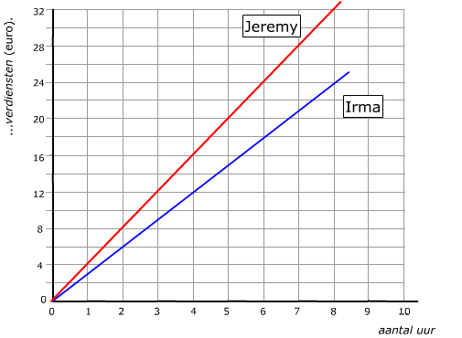**c** Teken in het assenstelsel twee

grafieken: de grafiek die past bij de

tabel van Irma en de grafiek die past

bij de tabel van Jeremy.

Gebruik twee verschillende kleuren.

**d** Hoe zie je aan de grafieken dat Jeremy

per uur meer verdient dan Irma?

……………………………………………………………

… Grafiek van Jeremy loopt steiler. …

……………………………………………………………

**6** Een docent wiskunde gebruikt de volgende formule bij het bereken van de cijfers voor

een proefwerk.

*c* = (*a* + 4) : 4

In de formule is:

*a* het aantal punten dat je hebt gehaald

*c* het cijfer voor je proefwerk wiskunde

**a** Vul de tabel in:

|  |  |  |  |  |  |  |  |
| --- | --- | --- | --- | --- | --- | --- | --- |
| *aantal punten a* | 8 | 12 | 16 | 20 | 24 | 28 | 32 |
| *cijfer c* | …3… | …4… | …5… | …6… | …7… | …8… | …9… |

**b** Maak in het assenstelsel hieronder een grafiek bij de tabel.

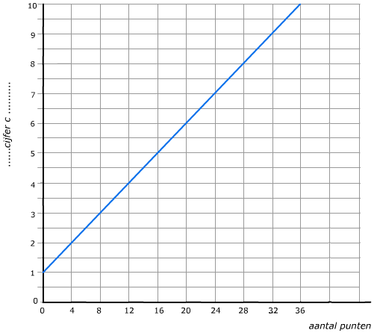

**c** Welk cijfer krijgt je als je 26 punten haalt? …… 7,5 ………………

Gebruik je de formule, de tabel of de grafiek? …… eigen keuze …………